# Bài 3: Năng lượng trong dao động điều hoà

**Giải Vật lí 11 Bài 3: Năng lượng trong dao động điều hoà**  
**Giải Vật Lí 11 trang 22**  
**Mở đầu trang 22 Vật Lí 11**: Tiến hành thí nghiệm như mô tả trong Hình 3.1. Đặt một tấm gỗ cố định lên tường, đưa vật nặng của con lắc đơn đến vị trí tiếp xúc với tấm gỗ và thả nhẹ để vật nặng bắt đầu chuyển động không vận tốc ban đầu. Khi dao động, vật nặng có va chạm vào tấm gỗ hay không? Vì sao? Trong quá trình dao động, vật nặng có những dạng năng lượng gì và sự chuyển hoá giữa chúng như thế nào?  
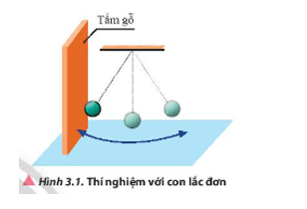  
**Lời giải:**  
Nếu trong quá trình dao động, ta bỏ qua mọi ma sát thì vật nặng sẽ chạm vào tấm gỗ như lúc bắt đầu thả, khi đó coi như chỉ có sự chuyển hoá qua lại giữa động năng và thế năng.  
Tuy nhiên về mặt thực tế thì không có trường hợp nào là hoàn toàn lí tưởng, nên sau mỗi chu kì dao động, năng lượng sẽ được chuyển hoá một phần thành năng lượng hao phí (nhiệt năng, năng lượng âm thanh) nên vật nặng không chạm vào tấm gỗ mà càng ngày càng có xu hướng trở về trạng thái cân bằng.  
**1. Thế năng trong dao động điều hoà**  
**Câu hỏi 1 trang 22 Vật Lí 11**: Dựa vào công thức (3.2) và Hình 3.2, mô tả sự thay đổi của thế năng trong một chu kì dao động của vật.  
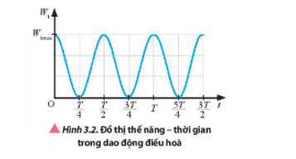  
**Lời giải:**  
Công thức (3.2): Wt=12mω2A2cos2(ωt+φ0)W_(t)=(1)/(2)mω^(2)A^(2)cos^(2)ωt+φ_(0)  
Đồ thị thế năng – thời gian cũng có dạng hình sin.  
Từ đồ thị ta thấy:  
Tại thời điểm ban đầu, thế năng cực đại  
Tại thời điểm T4(T)/(4), thế năng bằng 0  
Tại thời điểm T2(T)/(2), thế năng cực đại  
Tại thời điểm 3T4(3T)/(4), thế năng bằng 0  
Tại thời điểm T, thế năng cực đại.  
**Giải Vật Lí 11 trang 23**  
**Câu hỏi 2 trang 23 Vật Lí 11**: So sánh chu kì, tần số biến thiên của thế năng với chu kì, tần số dao động của vật.  
**Lời giải:**  
Thế năng biến thiên tuần hoàn theo thời gian với tần số góc bằng 2 lần tần số góc của li độ nên khi đó chu kì, tần số biên thiên của thế năng T'=T2;f'=2fT'=(T)/(2); f'=2f.  
**Luyện tập trang 23 Vật Lí 11**: Một số toà nhà cao tầng sử dụng các con lắc nặng trong bộ giảm chấn khối lượng (mass damper) để giảm thiểu sự rung động gây ra bởi gió hay những cơn địa chấn nhỏ. Giả sử vật nặng của con lắc có khối lượng 3,0.105 kg, thực hiện dao động điều hoà với với tần số 15 Hz với biên độ dao động là 15 cm. Hãy xác định thế năng cực đại của hệ con lắc trong bộ giảm chấn khối lượng.  
**Lời giải:**  
Tần số dao động f=15Hz⇒ω=2πf=30π(rad/s)f=15 Hz⇒ω=2πf=30πrad/s  
Thế năng cực đại: Wtmax=12mω2A2=12.3.105.(30π)2.0,152≈3.107JW_(tmax)=(1)/(2)mω^(2)A^(2)=(1)/(2).3.10^(5).30π^(2).0,15^(2)≈3.10^(7) J  
**2. Động năng trong dao động điều hoà**  
**Câu hỏi 3 trang 23 Vật Lí 11**: Dựa vào công thức (3.5) và Hình 3.3, mô tả sự thay đổi của động năng trong một chu kì dao động của vật.  
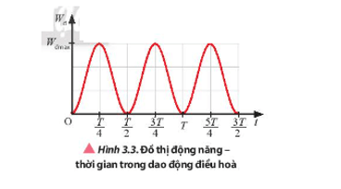  
**Lời giải:**  
Công thức (3.5): Wd=12mω2A2sin2(ωt+φ0)W_(d)=(1)/(2)mω^(2)A^(2)sin^(2)ωt+φ_(0)  
Đồ thị động năng – thời gian cũng có dạng hình sin.  
Từ đồ thị ta thấy:  
+ Tại thời điểm ban đầu, động năng bằng 0  
+ Tại thời điểm T4(T)/(4), động năng cực đại  
+ Tại thời điểm T2(T)/(2), động năng bằng 0  
+ Tại thời điểm 3T4(3T)/(4), động năng cực đại  
+ Tại thời điểm T, động năng bằng 0.  
**Giải Vật Lí 11 trang 24**  
**Câu hỏi 4 trang 24 Vật Lí 11**: So sánh pha dao động của thế năng và động năng khi vật dao động điều hoà.  
**Lời giải:**  
Trong quá trình vật dao động, khi động năng cực đại thì thế năng cực tiểu, khoảng thời gian ngắn nhất để chúng có cùng trạng thái là Δt=T4Δt=(T)/(4) nên độ lệch pha là Δφ=2πT.T4=π2(rad)Δφ=(2π)/(T).(T)/(4)=(π)/(2)rad. Tức là động năng và thế năng vuông pha với nhau.  
**Luyện tập trang 24 Vật Lí 11**: Một vật có khối lượng 2 kg dao động điều hoà có đồ thị vận tốc – thời gian như Hình 3.4. Xác định tốc độ cực đại và động năng cực đại của vật trong quá trình dao động.  
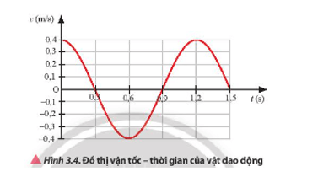  
**Lời giải:**  
Tốc độ cực đại của vật dao động: vmax = 0,4 m/s.  
Động năng cực đại: Wdmax=12mv2max=12.2.0,42=0,16JW_(dmax)=(1)/(2)mvmax2=(1)/(2).2.0,4^(2)=0,16 J  
**3. Sự chuyển hoá năng lượng và bảo toàn cơ năng trong dao động điều hoà**  
**Câu hỏi 5 trang 24 Vật Lí 11**: Quan sát Hình 3.5 và mô tả sự thay đổi của động năng và thế năng khi vật dao động di chuyển từ biên âm đến biên dương.  
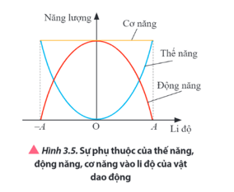  
**Lời giải:**  
- Khi vật ở vị trí biên âm, thế năng cực đại và đang giảm, động năng bằng 0 và đang tăng.  
- Khi vật ở VTCB, thế năng bằng 0 và đang tăng, động năng cực đại và đang giảm.  
- Khi vật ở vị trí biên dương, thế năng cực đại, động năng bằng 0.  
- Trong quá trình vật di chuyển từ biên âm đến dương thì có 2 thời điểm động năng bằng thế năng (vị trí giao nhau của đồ thị).  
**Giải Vật Lí 11 trang 25**  
**Câu hỏi 6 trang 25 Vật Lí 11**: Quan sát Hình 3.5 và 3.6, nhận xét về độ lớn của động năng, thế năng và cơ năng trong quá trình dao động điều hoà của vật.  
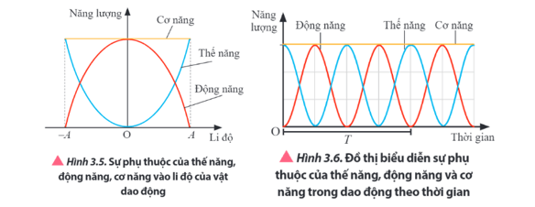  
**Lời giải:**  
Độ lớn của động năng và thế năng thay đổi liên tục theo thời gian, khi động năng giảm thì thế năng tăng và ngược lại nhưng cơ năng luôn được bảo toàn.  
**Câu hỏi 7 trang 25 Vật Lí 11**: Dựa vào biểu thức (3.2) và (3.5), hãy thiết lập biểu thức (3.7).  
**Lời giải:**  
Công thức (3.2): Wt=12mω2A2cos2(ωt+φ0)W_(t)=(1)/(2)mω^(2)A^(2)cos^(2)ωt+φ_(0)  
Công thức (3.5): Wd=12mω2A2sin2(ωt+φ0)W_(d)=(1)/(2)mω^(2)A^(2)sin^(2)ωt+φ_(0)  
Cơ năng:  
W=Wd+Wt=12mω2A2sin2(ωt+φ0)+12mω2A2cos2(ωt+φ0)=12mω2A2W=W_(d)+W_(t)=(1)/(2)mω^(2)A^(2)sin^(2)ωt+φ_(0)+(1)/(2)mω^(2)A^(2)cos^(2)ωt+φ_(0)=(1)/(2)mω^(2)A^(2)  
Với sin2(ωt+φ0)+cos2(ωt+φ0)=1sin^(2)ωt+φ_(0)+cos^(2)ωt+φ_(0)=1  
**Luyện tập trang 25 Vật Lí 11**: Xét một vật bắt đầu dao động điều hoà từ vị trí cân bằng, hãy chỉ ra những khoảng thời gian trong một chu kì dao động mà:  
**Lời giải:**  
Vật bắt đầu dao động từ vị trí cân bằng, tại vị trí cân bằng động năng cực đại, thế năng bằng 0 và tại vị trí biên thì động năng bằng 0 và thế năng cực đại.  
a) Thế năng tăng dần trong khi động năng giảm dần tương ứng với các khoảng thời gian từ 0 đến T4(T)/(4) và T2(T)/(2) đến 3T4(3T)/(4).  
b) Thế năng giảm dần trong khi động năng tăng dần tương ứng với các khoảng thời gian từ T4(T)/(4) đến T2(T)/(2) và 3T4(3T)/(4) đến T.  
**Vận dụng trang 25 Vật Lí 11**: Biết phương trình li độ của một vật có khối lượng 0,2 kg dao động điều hoà là x=5cos(20t)(cm).x=5cos20tcm.  
a) Tính cơ năng trong quá trình dao động.  
b) Viết biểu thức thế năng và động năng.  
**Lời giải:**  
a) Từ phương trình dao động điều hoà xác định được các đại lượng:  
+ Biên độ A = 5 cm  
+ Tốc độ góc: ω=20(rad/s)ω=20rad/s  
⇒⇒Cơ năng của vật trong quá trình dao động:  
 W=12mω2A2=12.0,2.202.0,052=0,1JW=(1)/(2)mω^(2)A^(2)=(1)/(2).0,2.20^(2).0,05^(2)=0,1 J  
b) Biểu thức thế năng: Wt=12mω2A2cos2(ωt+φ0)=0,1cos2(20t)W_(t)=(1)/(2)mω^(2)A^(2)cos^(2)ωt+φ_(0)=0,1cos^(2)20t  
Biểu thức động năng: Wd=12mω2A2sin2(ωt+φ0)=0,1sin2(20t)W_(d)=(1)/(2)mω^(2)A^(2)sin^(2)ωt+φ_(0)=0,1sin^(2)20t  
**Bài tập (trang 25)**  
**Bài 1 trang 25 Vật Lí 11**: Một hệ dao động điều hoà với chu kì 2 s. Chọn gốc thế năng tại vị trí cân bằng của vật. Thời điểm hệ bắt đầu dao động thì động năng và thế năng bằng nhau lần thứ nhất. Hỏi sau bao lâu kể từ khi hệ bắt đầu dao động, động năng và thế năng bằng nhau lần thứ hai?  
**Lời giải:**  
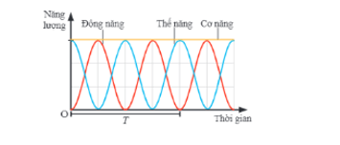  
- Dựa vào đồ thị ta có thể thấy những vị trí giao nhau của 2 đồ thị chính là thời điểm cho biết động năng và thế năng bằng nhau. Từ đó ta có thể thấy sau mỗi khoảng thời gian ngắn nhất là T4(T)/(4) thì động năng và thế năng lại bằng nhau.  
- Áp dụng vào bài toán, thời điểm hệ bắt đầu dao động thì động năng và thế năng bằng nhau lần thứ nhất, sau khoảng thời gian T4=24=0,5s(T)/(4)=(2)/(4)=0,5 s kể từ khi hệ bắt đầu dao động, động năng và thế năng bằng nhau lần thứ hai.  
**Bài 2 trang 25 Vật Lí 11**: Xét một vật bắt đầu dao động điều hoà từ vị trí cân bằng theo chiều âm của trục toạ độ. Chọn gốc thế năng tại vị trí cân bằng của vật. Hãy vẽ phác đồ thị thể hiện sự phụ thuộc vào thời gian của động năng và thế năng trong hai chu kì dao động trên cùng một hệ trục toạ độ. Chỉ ra trên đồ thị những thời điểm mà động năng và thế năng có độ lớn bằng nhau.  
**Lời giải:**  
Thời điểm ban đầu vật bắt đầu dao động điều hoà từ vị trí cân bằng theo chiều âm của trục toạ độ nên động năng cực đại, thế năng cực tiểu.  
Đồ thị động năng, thế năng:  
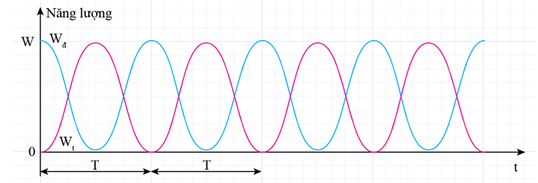  
Những điểm trên đồ thị có động năng = thế năng là những điểm giao nhau của đồ thị, tại các thời điểm T4;3T4;5T4;7T4;9T4;...(T)/(4); (3T)/(4); (5T)/(4); (7T)/(4);(9T)/(4);...  
 **Lý thuyết Năng lượng trong dao động điều hoà**  
**1. Thế năng trong dao động điều hòa**  
*a. Biểu thức của thế năng trong dao động điều hòa*  
- Thế năng trong dao động điều hòa được tính theo công thức:  
Wt=12mω2A2cos2(ωt+φ0)W_(t)=(1)/(2)mω^(2)A^(2)cos^(2)(ωt+φ_(0))  
- Wtmax=12mω2A2W_(tmax)=(1)/(2)mω^(2)A^(2) là giá trị cực đại của thế năng  
*b. Sự biến đổi của thế năng theo thời gian*  
- Thế năng trong dao động điều hòa biến đổi tuần hoàn theo thời gian với tần số góc bằng hai lần tần số góc của li độ  
ω′=2ωω^(′)=2ω  
**2. Động năng trong dao động điều hòa**  
*a. Biểu thức của động năng trong dao động điều hòa*  
- Động năng của vật dao động điều hòa được tính theo công thức  
Wd=12mω2A2sin2(ωt+φ0)W_(d)=(1)/(2)mω^(2)A^(2)sin^(2)(ωt+φ_(0))  
- Wdmax=Wtmax=12mω2A2W_(dmax)=W_(tmax)=(1)/(2)mω^(2)A^(2) là giá trị cực đại của động năng  
*b. Sự biến đổi của động năng theo thời gian*  
- Động năng của vật dao động điều hòa biến đổi tuần hoàn theo thời gian với tần số góc bằng hai lần tần số góc của li độ theo công thức  
ω′=2ωω^(′)=2ω  
**3. Sự chuyển hóa năng lượng và bảo toàn cơ năng trong dao động**  
*a. Sự chuyển hóa năng lượng trong dao động điều hòa*  
 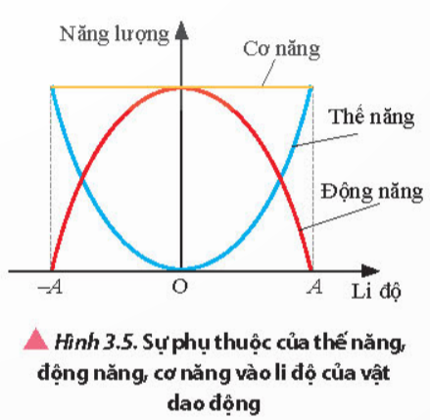  
- Khi vật ở biên, độ lớn li độ cực đại và vận tốc bằng không, thế năng có giá trị cực đại còn động năng bằng không.  
- Khi vật di chuyển từ vị trí biên về VTCB, độ lớn li độ giảm nên thế năng giảm và độ lớn vận tốc tăng nên động năng tăng  
- Khi vật ở VTCB, li độ bằng 0 và độ lớn vận tốc cực đại, thế năng băng 0 và động năng có giá trị cực đại  
- Khi vật di chuyển từ VTCB ra biên, độ lớn li độ tăng nên thế năng và độ lớn vận tốc giảm nên động năng giảm  
- Trong quá trình vật dao động, động năng và thế năng luôn thay đổi và chuyển hóa qua lại với nhau  
*b. Sự bảo toàn cơ năng trong dao động điều hòa*  
- Công thức xác định cơ năng trong dao động điều hòa  
W=Wt+Wd=12mω2A2W=W_(t)+W_(d)=(1)/(2)mω^(2)A^(2)  
- Trong quá trình vật dao động điều hòa, thế năng và động năng biến đổi liên tục theo thời gian nhưng cơ năng luôn bảo toàn  
**Sơ đồ tư duy về “Năng lượng trong dao động điều hòa”**  
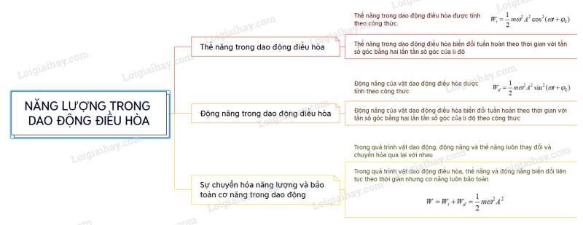  
**Xem thêm lời giải bài tập Vật lí 11** **Chân trời sáng tạo hay, chi tiết khác:**   
**Bài 2: Phương trình dao động điều hoà**  
**Bài 3: Năng lượng trong dao động điều hoà**  
**Bài 4: Dao động tắt dần và hiện tượng cộng hưởng**  
**Bài 5: Sóng và sự truyền sóng**  
**Bài 6: Các đặc trưng vật lí của sóng**